Применение преобразования Гильберта-Хуанга для исследования частотно-временных характеристик сигналов магнитных зондов
И.И. Орловский, А.М. Какурин
РНЦ «Курчатовский Институт», Москва, Россия, e-mail: orlovskiy@nfi.kiae.ru
В докладе представлен новый алгоритм изучения время-частотных характеристик сигналов магнитных зондов комплекса МГД-диагностики на установке токамак. В его основе лежит преобразование Гильберта-Хуанга (Hilbert-Huang Transform – HHT) [1]. Алгоритм заключается в разложении нелинейного нестационарного сигнала магнитных зондов на набор монокомпонентных составляющих, каждая из которых описывает собственный колебательный процесс. Для каждой монокомпонентной составляющей с помощью преобразования Гильберта определяется ее время-частотное распределение. Алгоритм принципиально отличается от прочих методов время-частотных распределений (спектрограмма, вейвлет-преобразование) отсутствием ограничения на частотно-временное разрешение, а также полной адаптивностью, поскольку разложение определяется локальными свойствами сигнала. Применение метода позволяет существенно увеличить точность определения время-частотных характеристик сигнала и количественно оценить «тонкую» структуру динамики МГД-возмущений [2].
a) 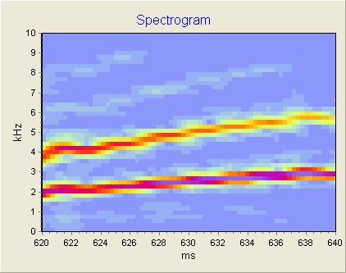 б) 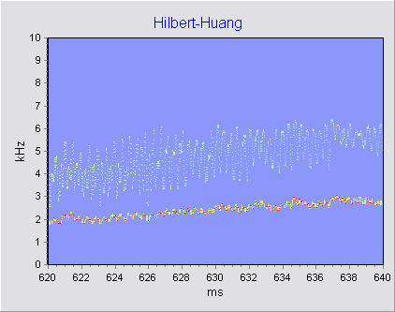
Рис. 1. а – спектрограмма сигнала магнитного зонда токамака Т-10; б – время-частотное распределение для отдельных компонент того же сигнала, полученная с помощью HHT.

Литература.
- Huang N.E., Shen Z., Long S., et al. Proc. R. Soc. London A, 454, 1998, pp. 903-995.
- Какурин А.М., Орловский И.И. Физика плазмы, т.30, №4, 2004, с. 307-313.

